Tisková zpráva Sulz am Neckar, červenec 2019

Klíč pro více bezpečnosti – uzamykatelné ovládací úchyty od společnosti KIPP

Úchyty a knoflíky společnosti KIPP slouží k manuálnímu upevnění a sevření. Použití nalézají např. ve strojírenství, konstrukci nástrojů, zařízení a zkušebních zařízení a lékařských přístrojů. Obzvláště v bezpečnostně technické oblasti bodují nové uzamykatelné ovládací páky. Zabraňují neoprávněnému uvolnění šroubení nebo spojení.

Společnost KIPP převzala mimo jiné do sortimentu uzavíratelné pěticípé ovládací úchyty, které jsou vhodné pro použití v konstrukci přístrojů. Také v balicím průmyslu, při konstrukci speciálních strojů a nástrojů, i v campingové branži naleznou uzamykatelné úchyty své uplatnění. Samotné úchyty jsou vyrobeny z termoplastu, ocelové díly jsou modře pasivovány a válcová vložka se skládá ze zinkového tlakového odlitku. Toto spojení materiálů zaručuje odolnost vůči horku až do 100 °C.

K dostání jsou uzamykatelné pěticípé ovládací úchyty s vnitřním a vnějším závitem ve velikostech M8 a M10. Kromě toho nabízí společnost KIPP velikost M6 jako variantu s vnitřním závitem. Vnější závity jsou vždy 20 mm dlouhé. V rozsahu dodávky jsou obsaženy dva klíče, které lze vytáhnout v obou polohách (otevřené nebo uzavřené). Protože jsou pěticípé ovládací úchyty ve standardním provedení s totožným zámkem, lze otevřít nebo uzamknout jedním klíčem více úchytů, což usnadňuje denní manipulaci. Na poptávku vyrobí společnost KIPP speciální varianty s různými vložkami nebo s jinou variantou závitu.

Znaky s mezerami:
Nadpis: 76 znaků
Text: 1.415 znaků
Celkově: 1.491 znaků

KIPP CZ s.r.o.
Kateřina Bradáčová
Vienna Point 2
Vídeňská 188/119d
Dolní Heršpice, 619 00 Brno

Telefon: 07454 793-30
E-mail: katerina.bradacova@kipp.com

Další informace a tiskové fotografie
Viz: www.kipp.cz, region: Německo, rubrika: News/Pressebereich

Fotografie

Klíč pro více bezpečnosti – uzamykatelné ovládací úchyty od společnosti KIPP  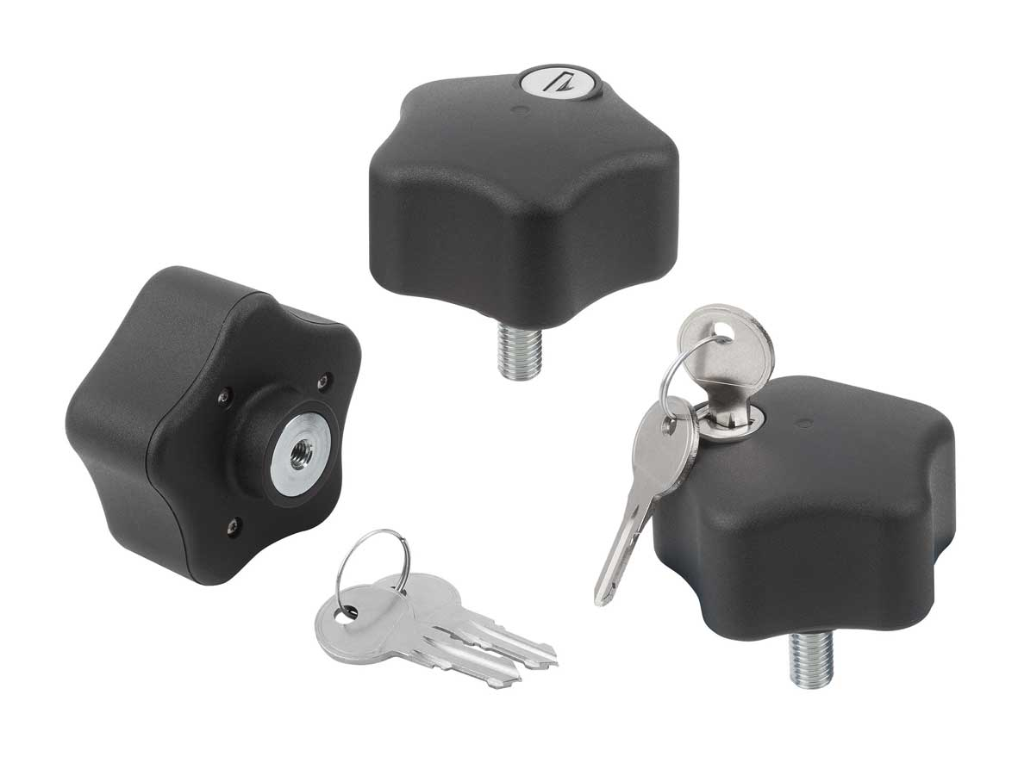 | Obrazový soubor:  KIPP_Bediengriffe abschließbar_K1378_CMYK.jpg

Práva k obrázkům: Schváleno pro zveřejnění v odborných médiích bez licenčních poplatků a nároků na honorář.
S prosbou o uvedení zdroje a dokladu.

